**1. Наименование проекта**

Emoly **–** приложение для трекинга настроения и анализа корреляции с активностями пользователя.

**2. Назначение проекта**

Разработать мобильное приложение, которое позволяет пользователям отслеживать свое психоэмоциональное состояние и выявлять закономерности влияния на него различных цифровых и реальных активностей. Конечная цель **–** предоставить пользователю персонализированную аналитику для осознанного улучшения своего ментального благополучия.

**3. Описание взаимодействия с потенциальным пользователем**

**Пользовательские истории**

|  |  |  |
| --- | --- | --- |
| Роль | Действие | Цель |
| Как новый пользователь | я хочу начать без регистрации | чтобы пользоваться приложением без лишних сложностей. |
| Как пользователь | я хочу одним касанием отмечать свое текущее настроение | чтобы процесс записи был мгновенным и не отнимал много времени. |
| Как пользователь | я хочу выбирать из списка выполненные за день активности (цифровые и реальные) | чтобы фиксировать, что могло повлиять на мое настроение. |
| Как пользователь | я хочу добавлять собственные заметки к записи | чтобы описать контекст или конкретные причины своего состояния. |
| Как пользователь | я хочу просматривать статистику и графики своего настроения за неделю/месяц | чтобы увидеть общую динамику. |
| Как пользователь | я хочу видеть в отчетах, какие активности чаще всего сопровождают мое хорошее и плохое настроение | чтобы понять, что на меня влияет положительно, а что отрицательно. |
| Как пользователь | я хочу получать персонализированные инсайты и рекомендации (например, "Когда ты занимаешься спортом, твое настроение улучшается на 30%") | чтобы осознанно вносить изменения в свой распорядок дня. |

**Пользовательские сценарии**

Сценарий: "Создать запись о настроении и активностях за день"

|  |  |
| --- | --- |
| Пользователь | Система |
| 1. Пользователь открывает приложение и нажимает кнопку "Добавить запись" на главном экране. | 2. Система открывает экран создания новой записи с текущей датой и временем. |
| 3. Пользователь выбирает emoji или оценку, отражающую его общее настроение за последние несколько часов. | 4. Система выделяет выбранную эмоцию. |
| 5. Пользователь пролистывает список категорий ("Спорт", "Отдых", "Работа", "Соцсети" и т.д.) и отмечает галочками активности, которыми он занимался. | 6. Система отмечает выбранные активности. |
| 7. Пользователь (опционально) нажимает на поле "Заметка" и вводит короткий текст. | 8. Система открывает клавиатуру и позволяет ввести текст. |
| 9. Пользователь нажимает кнопку "Сохранить". | 10. Система сохраняет запись, закрывает экран создания записи и возвращает пользователя на главный экран, где новая запись отображается в истории. |

Сценарий: "Просмотр еженедельного отчета"

|  |  |
| --- | --- |
| Пользователь | Система |
| 1. Пользователь с главного экрана переходит на вкладку "Аналитика". | 2. Система показывает сводную статистику и график настроения за последнюю неделю. |
| 3. Пользователь нажимает на раздел "Влияние активностей". | 4. Система загружает и отображает два списка: "Активности, улучшающие ваше настроение" и "Активности, ухудшающие ваше настроение", с расчетом корреляции. |
| 5. Пользователь изучает список и нажимает на одну из активностей для получения деталей. | 6. Система показывает всплывающее окно с более подробной статистикой (например, "В дни, когда вы занимались йогой, средний балл настроения был 4.5 из 5"). |

**Диаграмма прецедентов**

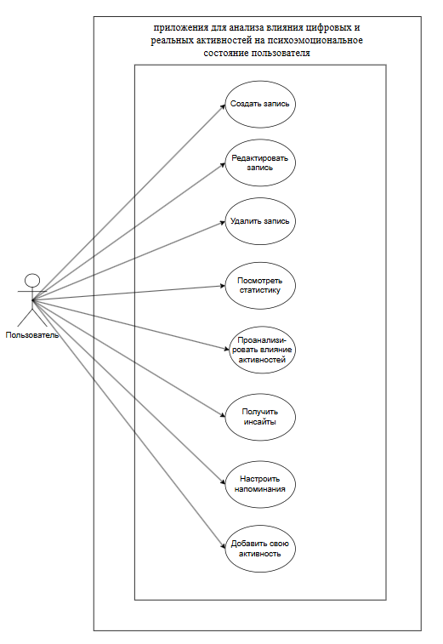

**4. Основной функционал (функциональные требования)**

1. Управление профилем пользователя:

* быстрая регистрация и авторизация;
* настройка напоминаний;
* возможность кастомизации списка активностей.

1. Трекинг данных:

* ввод записи о настроении (по шкале или emoji);
* выбор произвольного количества активностей из предустановленного списка для каждой записи;
* добавление текстовой заметки к записи;
* привязка записи к дате и времени.

1. Просмотр и управление историей:

* календарный вид всех записей;
* редактирование и удаление существующих записей.

1. Аналитика и отчетность:

* построение графиков динамики настроения за выбранный период (день, неделя, месяц);
* статистика по частоте выбора определенных активностей;
* расчет и визуализация корреляции между активностями и настроением. Определение "позитивных" и "негативных" для пользователя паттернов.

**5. Возможные аналоги решения**

1. Habitica: трекинг привычек в игровой форме, но без глубокой аналитики настроения.
2. Moodnotes: более сфокусирован на когнитивно-поведенческой терапии и заметках.
3. Daylio: популярный трекер настроения и привычек. Аналогично нашему приложению, позволяет быстро вносить записи о настроении и активностях. Ключевое отличие нашего решения — акцент на разделении и анализе цифровых и реальных активностей для генерации более глубоких инсайтов.